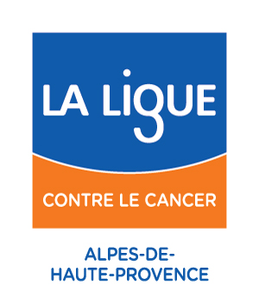LES SOINS DE SUPPORT DU COMITE 04

DE LA LIGUE CONTRE LE CANCER

Les soins de support sont offerts aux personnes en traitement et en suivi post-cancer.
Ils se conjuguent sous 3 formes :

- Les « Espaces Ligue ».
- Les soutiens financiers.
- L’aide au retour à l’emploi.

Ils sont entièrement gratuits pour les patients habitant dans notre département, quel que soit le lieu où sont prodigués leurs soins.

- Les « Espaces Ligue » : 2 possibilités :
- DIGNE LES BAINS dans les locaux du Comité, Chemin des Alpilles aux Sièyes.
- PEIPIN à la Salle du Riou.
Ce sont des lieux, hors cadre médical, qui proposent des soins pour aider à mieux vivre la maladie et les traitements.
Des ateliers encadrés par des professionnels proposent :
- les soins de support : groupe de paroles, conseils diététiques, soins esthétiques, soins capillaires.
:-
- les soins de confort : réflexologie, sophrologie, activité physique adaptée, arts créatifs, atelier d’écriture, expression théâtrale.

- Les soutiens financiers : sur dossiers instruits par les travailleurs sociaux, des aides financières peuvent être accordées aux foyers que la maladie précarise.

- L’aide au retour à l’emploi : accompagnement et coaching.
.
Nous sommes là pour vous accompagner !!

Appelez- nous au 04 88 24 00 46 ou poussez la porte !!

